Тестовые задания для муниципального этапа
всероссийской олимпиады школьников по технологии
Номинация «Техника и техническое творчество»

7 - 9 класс

1. Укажите правильный ответ. Порок древесины, который невозможно определить на поперечном срезе ствола дерева:
а – сучки
б – косослой
в – трещины

2. Укажите правильный ответ. Древесину сушат для того чтобы:
а – уменьшить её плотность и прочность
б – уменьшить её вес
в – она не коробилась, не гнила, хорошо обрабатывалась

3. Впишите недостающие этапы последовательности наладки рубанка.
а - разборка
б - .......................................
в - проверка «на глаз» положения лезвия
г - .........................................
д - устранение неровности закрепления ножа.

- Вставьте пропущенное слово.
Инструмент, предназначенный для выборки пазов, гнезд, шипов в процессе операции долбления древесины - ...............................

5 . Укажите правильный ответ. Текстура древесины – это ….
а – сердцевинные лучи и годичные слои представляющие собой характерный для той или иной породы рисунок
б – винтообразное расположение волокон в древесине
в – освобождённая от коры древесина

6. Укажите название пиломатериала

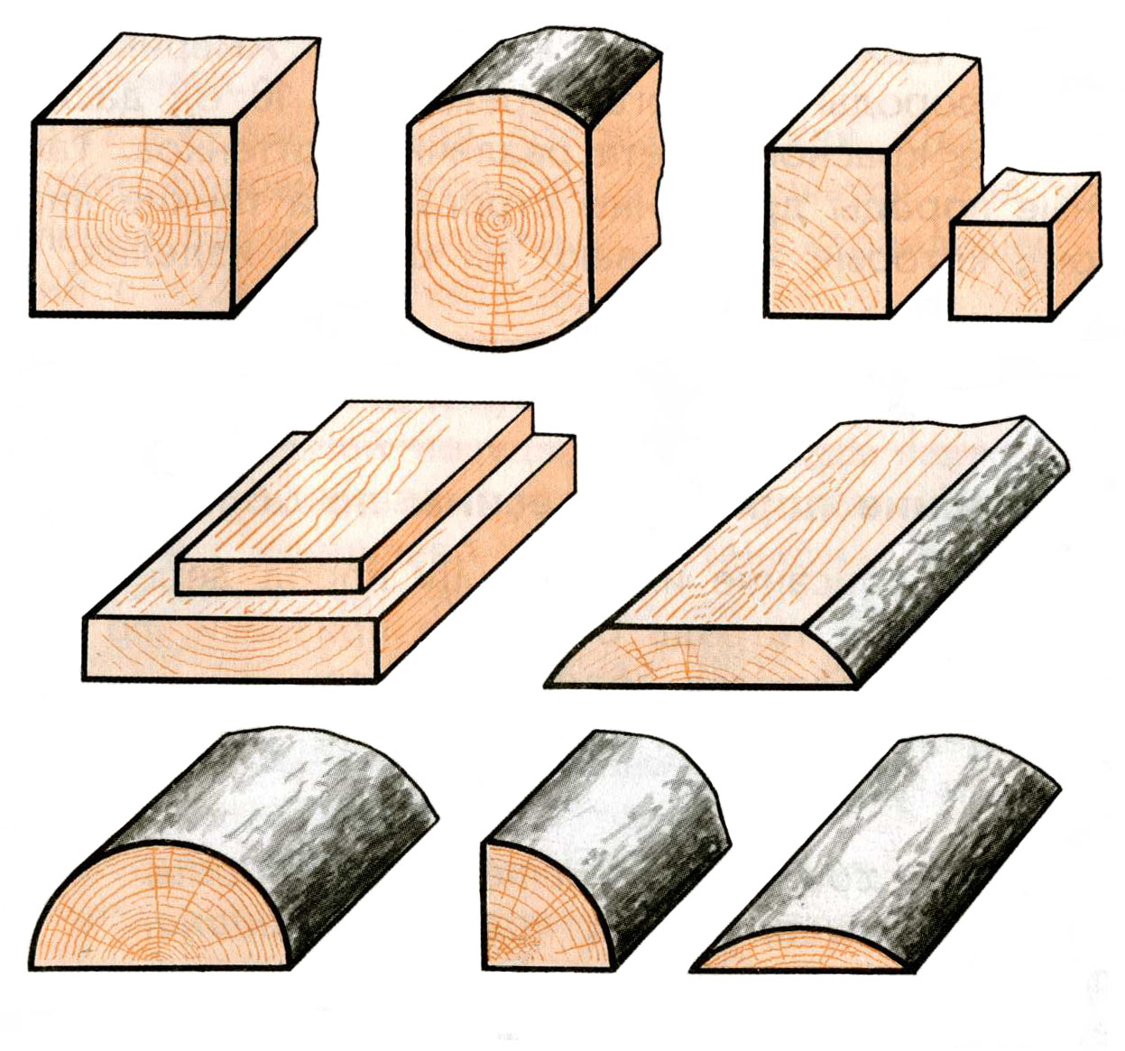 | а - пластина  б - доска необрезная  в- брус двухкантный

7. Найдите соответствие между названием материала и способом его получения

Названием материала | Способ получения
1. ДВП | А. прессование и склеивание стружек, опилок и древесной пыли
2.ДСП | Б. срезание (лущение) острым ножом при вращении бревна
3. Шпон | В. прессования в виде листов из пропаренной и измельчённой до отдельных волокон древесной массы

1- , 2 - , 3 - .

8. Укажите правильный ответ. При угловом соединении на концах брусков торцы деталей делают немного:
а – короче
б – длиннее
в – одинаковые

9. Укажите правильный ответ. Обработку рашпилем детали цилиндрической формы выполняют:
а – вдоль волокон
б – поперек волокон
в – наискосок

10. Укажите в таблице правильную последовательность изготовления кухонной разделочной доски.
- Выпилить контур изделия.
- Зачистить изделие, скруглить острые кромки и углы.
- Разметить контур изделия по шаблону.
- Выбрать заготовку из доски или фанеры.
- Наколоть шилом центр отверстия на ручке. Высверлить отверстие.

11. Укажите правильный ответ. Задняя бабка деревообрабатывающего токарного станка предназначена для…
а – крепления правого конца длинной заготовки
б – вращения детали
в – опоры режущего инструмента

- Проставьте в таблице номера правильной последовательности работы на сверлильном станке.
- установить правильно сверло в патроне;
2. вращением штурвала отпустить сверло до совпадения его вершины с центром разметки;
3. плавно подать сверло на заготовку;
4. шпиндель поднять в крайнее верхнее положение;
5. включить станок;
6. выключить станок;
7. вращая штурвал в обратную сторону, вывести сверло из отверстия;
8. закрепить заготовку с размеченным центром в тисках.

13. Укажите правильный ответ. Технологические свойства металлов:
а – твёрдость, упругость, вязкость, пластичность
б – ковкость, жидкотекучесть, обрабатываемость резанием, свариваемость, коррозионная стойкость
в – цвет, запах, прочность, способность восстанавливать первоначальную форму и размеры

14. Укажите правильный ответ. Сплавы относятся к черным:
а – кремния, марганца, фосфора
б – железа, стали, чугуна
в – меди, олова, свинца

15. Укажите правильный ответ. Отличие латуни от бронзы
а – латунь это сплав меди с цинком, а бронза – сплав меди со свинцом, оловом, алюминием
б – латунь это сплав жёлтого цвета, а бронза – жёлто-красного
в – ничем, потому что это сплавы цветных металлов

- Найдите соответствие между понятиями и определениями.

Понятие | Определение
1. Прочность | а) Соответствие изделия наименьшим затратам труда  и материалов при его изготовлении.
2. Надежность | б) Соответствие изделия требованиям экономичной  технологии его изготовления.
3. Технологичность | в) Способность изделия воспринимать определенные  нагрузки, не разрушаясь.
4. Экономичность | г) Способность изделия выполнять свое назначении  при сохранении основных характеристик.
1 - ; 2 - ; 3 - ; 4 - .
17. Укажите правильный ответ. Инструмент, показанный на рисунке

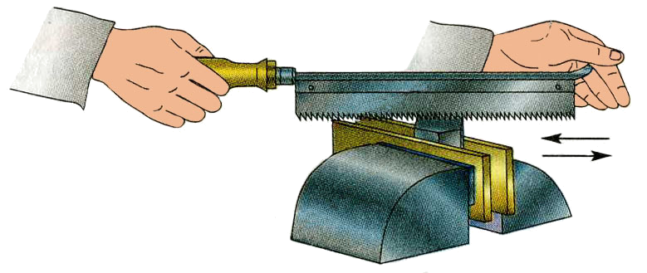 | а – наградка  б – гребенка  в – шлицовка

18. Укажите правильный ответ. При разметке тонколистового металла циркуль слегка наклоняют…
а – на себя
б – в сторону движения
в – от себя

19. Укажите правильный ответ. Угол заострения зубила β при рубке стальных заготовок должен быть равен …
а – 60°
б – 50°
в – 40°

20. Укажите правильный ответ. Кистевой удар применяют для …
а – срубания толстых стружек, разрубания прутков и полос большой толщины
б – срубания лишнего металла и разделения заготовки на части
в – снятия небольших неровностей и тонких стружек

21. Вставьте пропущенное слово. Расстояние от вершины резьбы до основания профиля, измеренное перпендикулярно оси болта называется - __________________ резьбы.

- Запишите правильные ответы. Элементы резца.

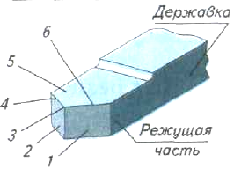 | 1.главная задняя поверхность  2.вспомогательная задняя поверхность  3.вершина резца  4. …………………………  5. передняя поверхность  6. …………………………
- Впишите недостающие элементы напильника.

 | 1 | Нос
 | 2 | Ребро
 | 3
 | 4
 | 5 | Кольцо
 | 6
 | 7 | Ручка

24. Укажите правильный ответ. Цифра, которой обозначен шпиндель горизонтально-фрезерного станка НГФ-110Ш.

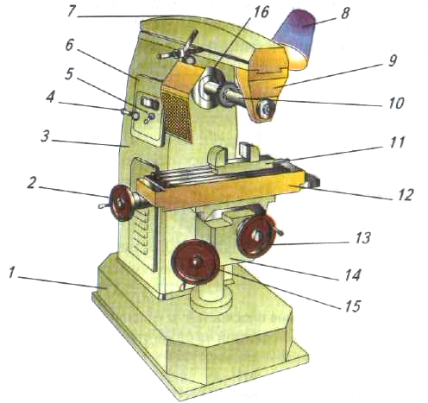

- Укажите правильный ответ. Показанной на наглядном изображении модели соответствуют проекции
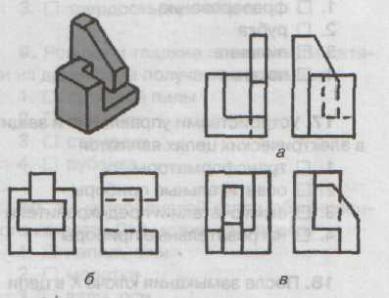 | а) а;  б) б;  в) в.
26. Укажите правильный ответ. Творчеством является создание:
а. известных изделий известными методами
б. нового
в. старинных изделий известными методами
г. полезных изделий известными методами

27. Укажите правильный ответ. Для оформления списка литературы в пояснительной записке к творческому проекту наиболее грамотно будет воспользоваться…
а. драйверами
б. электронными таблицами
в. текстовым редактором
г. операционной системой

28. Укажите правильный ответ. В поисково-исследовательский этап творческого проекта Не входит:
а. выбор темы проекта
б. сбор информации по теме проекта
в. выбор наилучшей идеи и ее исследование
г. изготовление материальной части проекта

29. Укажите правильный ответ. Выполнение проекта начинается с …
а. поиска и анализа необходимой информации
б. определения проблемы и темы проектирования в результате анализа
потребностей рынка
в. выбора оптимальной идеи
г. изучения человеческих потребностей
30. Укажите правильный ответ. Для того, чтобы выполнить чертёж детали с помощью компьютера наиболее грамотно будет воспользоваться…
а. электронными таблицами
б. текстовым редактором
в. графическим редактором
г.электронной системой САПР

